GRUPPO NAZIONALE RELAZIONI INTERNAZIONALI MCE
INCONTRI SCAMBI MIGRAZIONI NUOVE APPARTENENZE
Roma 26 gennaio 2024

Quale idea di mondo, di realtà è possibile costruire attraverso un’educazione che non rispecchi forme eurocentriche ed etnocentriche?
Il gruppo nazionale relazioni internazionali del Movimento di cooperazione educativa ritiene che lo sguardo delle scienze umane, un’informazione attenta a tutte le realtà del mondo , uno sguardo non condizionato da neoliberismo e neocolonialismo, possano costituire risposte alle esigenze di un’educazione specie-specifica e alla mondialità.
IDENTITA’ E CONNESSIONI TRANSNAZIONALI
UNA LETTURA ANTROPOLOGICA DEI NUOVI ORIZZONTI DI CITTADINANZA
Bruno Riccio Università di Bologna

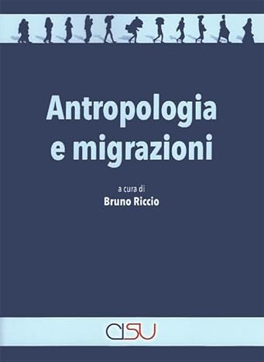

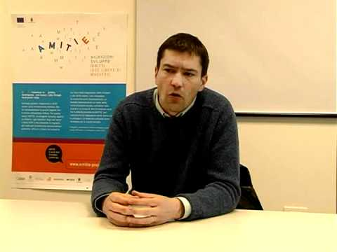
Parlerò di come consideriamo il fenomeno migratorio in chiave antropologica e alla luce della realtà transnazionale e quali ricadute abbia sul piano educativo nel senso ampio del termine, non solo scolastico ma sociale, sanitario,…
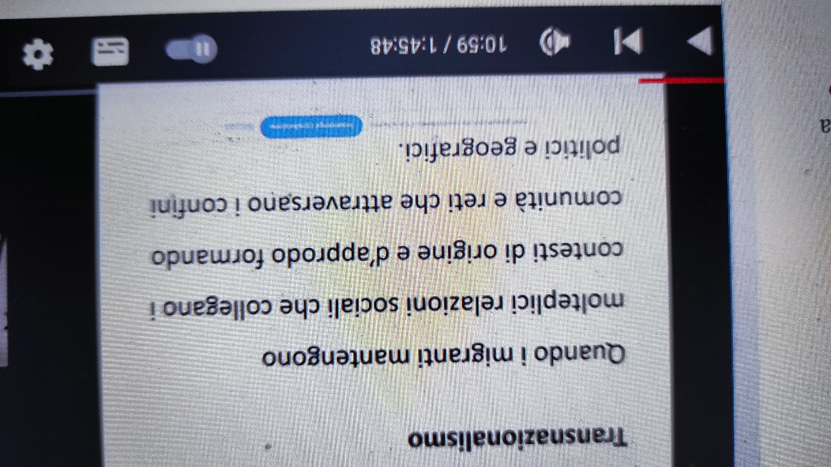
Negli anni novanta nelle scienze umane e sociali non solo in ambito scientifico ma anche giornalistico non si è smesso di parlare di globalizzazione, degli effetti della caduta del muro di Berlino,… Una delle dimensioni della globalizzazione è lo spostamento delle popolazioni, Una forma di globalizzazione dal basso che è stata denominata ‘transnazionalismo’, un modo di nominare le capacità dei migranti anche grazie alle nuove tecnologie, alla velocizzazione dei trasporti, alla capacità di mantenere delle reti di relazioni sociali che collegano i contesti di origine e d’approdo creando degli spazi sociali che attraversano i confini politici e geografici.
Lo studio delle migrazioni non è solo un termine usato molto da sociologi, antropologi, studiosi ma è un fenomeno reale che possiamo riscontrare nella quotidianità.
Esempio del senegalese arrabbiato che sta andando al sindacato perché non gli sono stati versati dal datore di lavoro gli straordinari del lavoro estivo che attendeva in base ai quali aveva promesso alla sorella che vive alla periferia di Dakar di offrire un battesimo tale da lasciare a bocca aperta parenti vicini officianti e che avrebbe avuto risonanza anche nel villaggio rurale d’origine di genitori e zii.

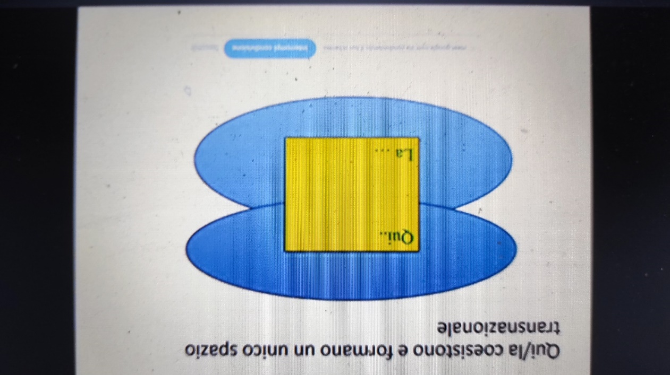

Questo è vivere in uno spazio sociale transnazionale oggi qui ha un legame stringente, riverbera immediatamente anche in un contesto molto lontano, molto remoto.
Questa prospettiva, in voga da più di trent’anni, porta a ragionare ai fenomeni migratori in modo leggermente diverso da come siamo abituati a sentirne discutere nello spazio pubblico e nel senso comune, Una visione di migranti sradicati da un contesto per definizione immobile e scontato, per faticosamente tendere ad assimilarsi, acculturarsi, integrarsi in un contesto anche questo pensato come sempre uguale a se stesso nel tempo. E’ un modo diverso di pensare alle collettività umane, alle culture, alle etnie da quello sguardo tradizionale dell’antropologia. Se è necessario come è nel tema dell’incontro tenere a bada le varie forme di eurocentrismo, di etnocentrismo, altrettanta preoccupazione, diffidenza bisogna porre nei confronti di quello che in ambito socioantropologico viene spesso chiamato essenzialismo culturale, religioso, etnico. Come se la cultura fosse un’essenza astratta, si traducesse automaticamente, meccanicamente in un atteggiamento, in comportamento. Dimmi di che paese sei e ti dirò chi sei. Anche se appartenete a uno stesso gruppo di lavoro nonostante ci sia una identificazione che sicuramente condividete, se scendete da un aereo il fatto di ritenute identiche come persone da uno sguardo esterno di una polizia di frontiera neozelandese è qualcosa che vi sentite come una giacca stretta; anche se magari facciamo parte di una stessa rete, di un’associazione e condividiamo dei valori, ma per altri aspetti (un tipo di musica che ci piace, come amiamo mangiare,…) su cui differire categoricamente rende problematico il fatto di essere pensati come dei cloni tutti uguali perché parlanti la stessa lingua e provenendo dallo stesso paese ha un effetto sulla percezione di sé e degli altri con conseguenze politiche.

Le nuove forme di razzismo che sono molto in forma e sono diventate quasi egemoniche al potere si nutrono di questa associazione di idee, di un modo di pensare la diversità che è pervasivo nel senso comune.
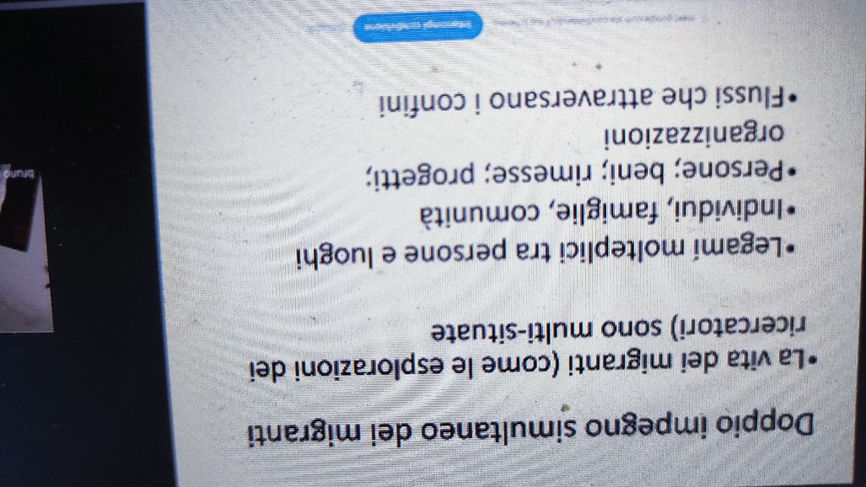

Muoversi in uno spazio transnazionale ha permesso e permette alle persone di avere un doppio impegno su più contesti, Su questo tipo di fenomeni si è ricercato imbastendo delle esplorazioni multilocali, multisituate.
Come ricercatore per molti anni mi sono mosso in uno spazio transnazionale che univa il Senegal e diversi contesti specifici del Senegal (la capitale Dakar, la città santa Kaolack capitale della confraternita Nmibia dominante nella diaspora senegalese in Italia, più recentemente Touba,..) e a contesti diversi italiani.

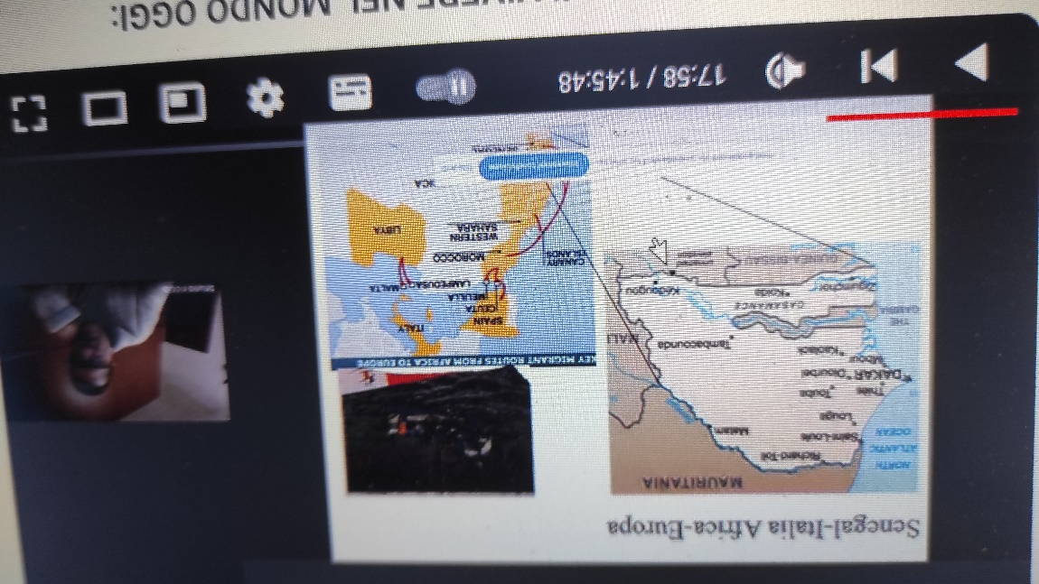

Per gli stessi migranti è fondamentale organizzarsi per entrare nello spazio pubblico sia nel contesto di immigrazione che in quello di emigrazione. Ho potuto analizzare fenomeni come l’associazionismo migrante, il kondilu,…


Qualcosa è cambiato radicalmente negli ultimi quindici anni. Tuttavia è importante smentire l’”aiutiamoli a casa loro” perché il co-sviluppo che faceva della mobilità dei migranti il potenziale motore di sviluppo, capaci di fare ponte, in realtà i migranti economici non arrivano più e quelli che arrivano non sono quelli che sono ai margini della loro società. Lo sviluppo inizialmente aumenta la propensione a migrare, non la riduce. Pensiamo all’Italia, anche al processo di migrazione interna causato dal boom economico. Non è che il boom economico ha arrestato le migrazioni delle regioni del sud verso il triangolo industriale, per lo meno per un decennio. E’ solo dopo vent’anni che si sono modificate certe traiettorie per poi riprendere trent’anni dopo. La migrazione regolare è nella miglior cooperazione internazionale. Le rimesse dei migranti sono tra le prime voci del prodotto interno lordo. In un paese che vive l’inverno demografico come l’Italia la migrazione sarebbe utile non solo per i contesti d’origine ma anche per lo stesso contesto nazionale. Sono posizioni anche valoriali, politiche, è una questione sempre delicata, la migrazione porta a schierarsi.
Pur non amando chi mette il carro della militanza davanti ai buoi dell’analisi la cosa più onesta da fare è considerare la mobilità l’emigrazione come un fenomeno utile sia per i contesti di migrazione che per i contesti d’immigrazione. La retorica dell’”aiutiamoli a casa loro” come sostitutiva dell’emigrazione non capisce lo stretto legame tra sviluppo e migrazione. Che non è automatico ma processuale.
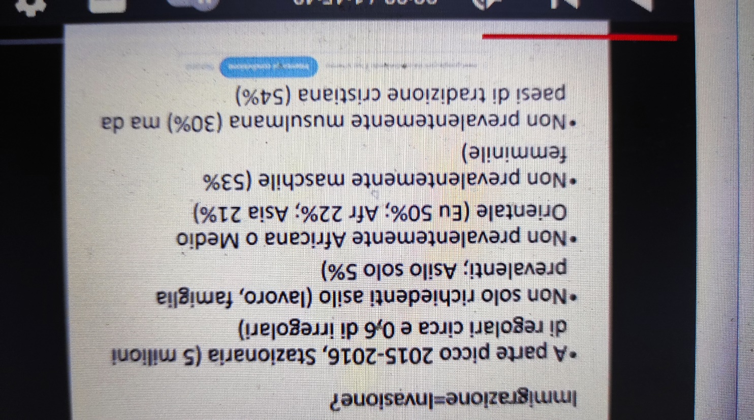
Ho una certa nostalgia dell’epoca in cui la mobilità era vista come una risorsa. Lo sappiamo: il più lungo inverno economico dal dopoguerra a livello mondiale, non solo europeo ha creato un humus in cui le retoriche dell’appartenenza, nuove forme di nazionalismo vendevano bene nel mercato politico e questo ha influenzato le politiche migratorie. Da trent’anni mi occupo di emigrazione: se negli anni novanta e nel primo decennio di questo millennio si parlava di globalizzazione dal basso, transnazionalità, transnazionalismo, co-sviluppo , mobilità foriera e generativa di trasformazioni virtuose, possiamo dire che invece siamo entrati in un altro quindicennio dove in ambito socio-antropologico parliamo più di frontiere, politiche di frontiera, confini. A partire da qui si può ragionare sulla cittadinanza e sulle ricadute in ambito educativo.
La mobilità transnazionale sfida separazioni territoriali e confini ma le divisioni e i confini si ricreano in continuazione.
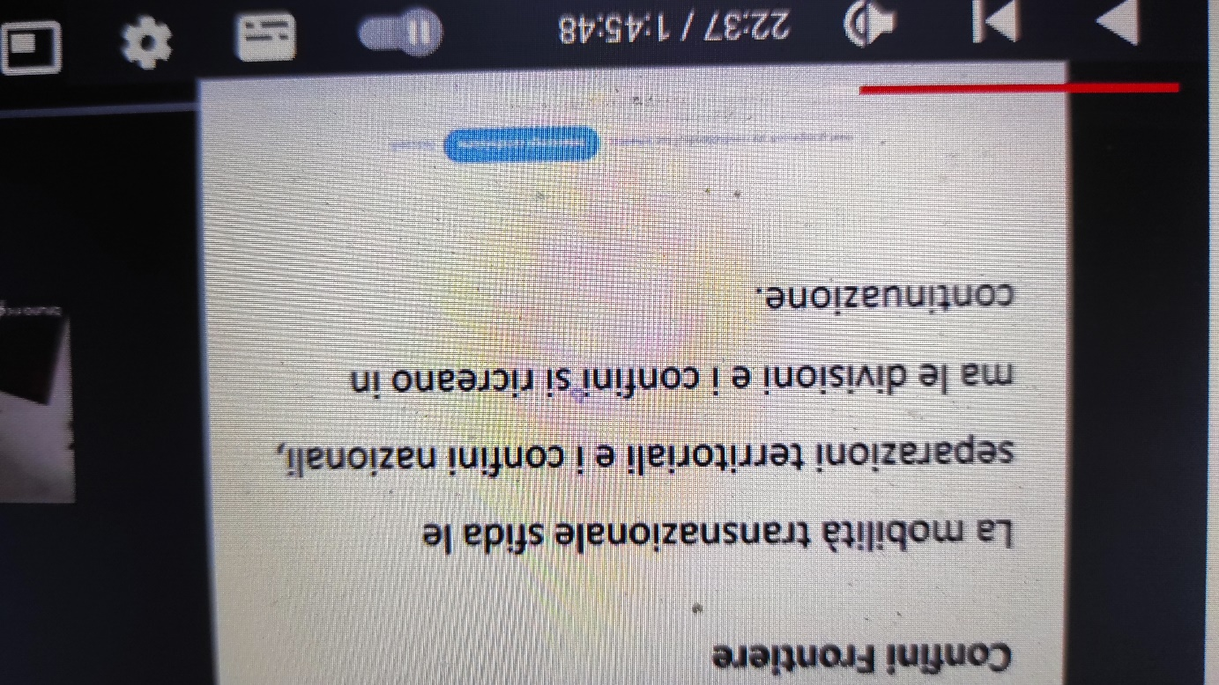
Siamo entrati nell’era che una mia collega xxxx chiama “l’età dei rifugiati” in cui delle migrazioni di cui abbiamo parlato per venti-trent’anni non se ne parla più. Oggi si parla di migrazioni “forzate, forzate dalle politiche di chiusura europee. Nel senso che l’unico modo di arrivare regolarmente in Europa è tramite la richiesta di un asilo, di protezione internazionale. La crisi economica, contemporaneamente ai mutamenti nelle politiche migratorie degli ultimi dieci anni, producono la sempre maggior chiusura, il sempre maggiore investimento nel trattenere i corpi delle persone là dove stanno e non farli entrare. Contemporaneamente invece i conflitti in molte zone dell’Africa settentrionale Corno d’Africa, Africa subsahariana, in Asia centrale, il caso della Siria, mostrano un peggioramento delle condizioni politiche economiche a volte climatiche per diverse cause ma che sono anche riconducibili alle politiche economiche internazionali dei paesi del nord.
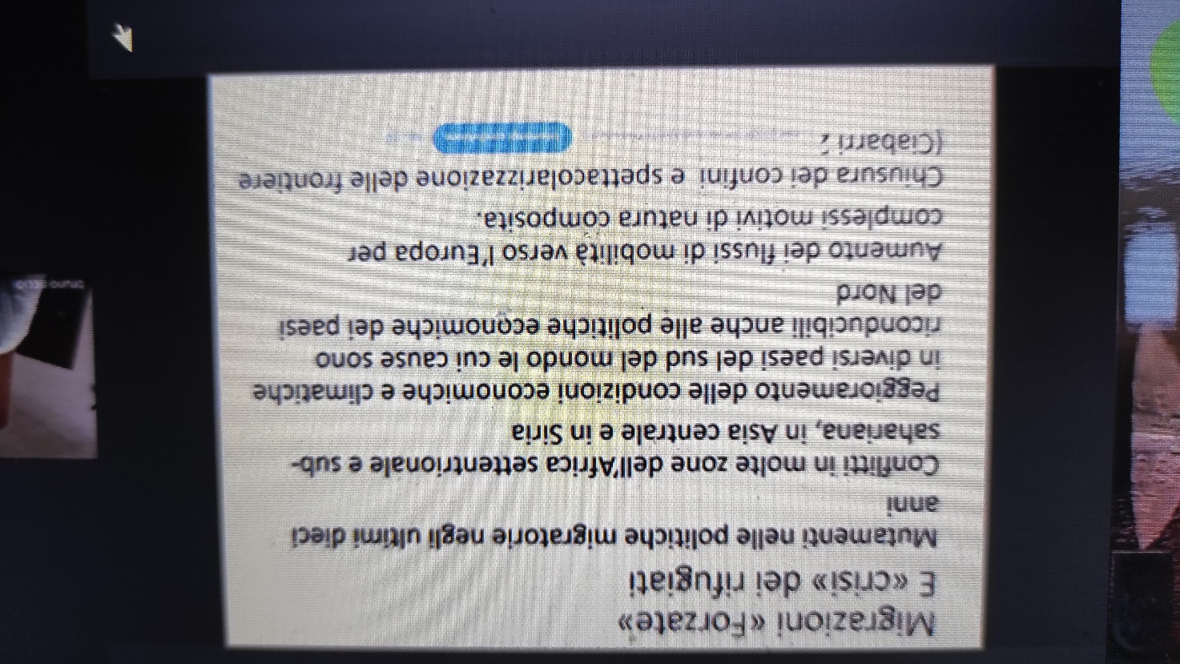

E’ importante decostruire certi stereotipi, la migrazione è presentata sempre come un’emergenza che piove inattesa e la narrazione mediatica invece non interpella la responsabilità storica e politica sia dell’Europa sia a volte anche dei paesi d’origine, pensiamo ad esempio al Corno d’Africa. L’aumento dei flussi di mobilità verso l’Europa ha motivazioni molto diverse ma ha avuto come risposta la chiusura dei confini, la spettacolarizzazione delle frontiere, Riprendo i dati dal sociologo Ambrosini che mostra come tante idee presenti nel senso comune sono in realtà smentite: non è un’invasione ma è stazionaria a parte un picco nel 2015/2016, non sono solo richiedenti asilo, molti sono ricongiungimenti familiari, che sono l’unico modo per poterli legalmente accogliere nel contesto europeo. Non sono prevalentemente africani o medio-orientali, il50% è di provenienza europea (con la guerra in Ucraina questa percentuale è aumentata), non è prevalentemente maschile, né musulmana. Dati alla mano si può demistificare una serie di rappresentazioni molto diffuse nel senso comune.
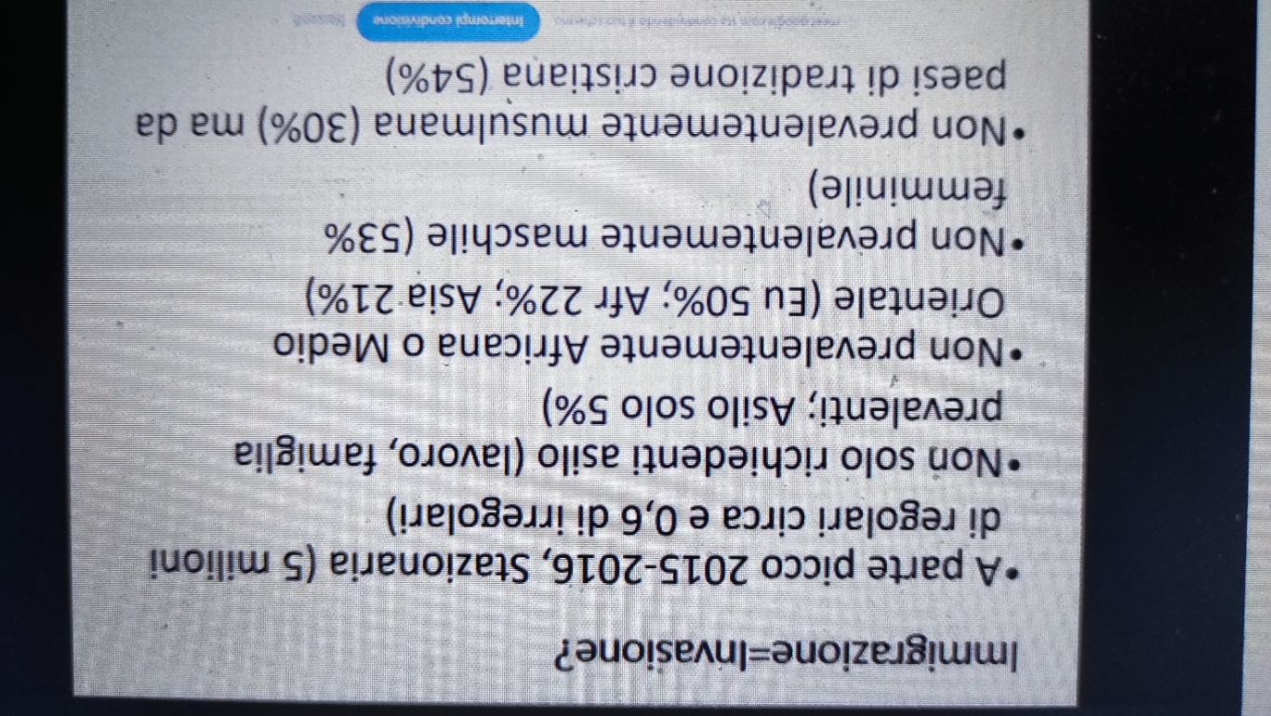
Mi interessa spiegare come i confini si muovono. Noi siamo stati abituati a pensarli come fissi, a separare i nomi dei paesi nelle carte geografiche che vedevamo a scuola. In realtà i confini si muovono: pensiamo alle politiche di esternalizzazione dei confini, delle politiche di frontiera come quelle che ora prova a mettere in gioco l’attuale governo, ma prima con gli accordi di Minniti e altri sono esternalizzazioni, campagne perfino in Africa occidentale invitando a rimanere fermi ove si è nati, anche questa è una politica di esternalizzazione delle frontiere. Come l’idea di mettere i CPR in Albania. Voglio focalizzare la vostra attenzione sull’altro movimento, quello interno al corpo dello stato nazione, della società nel suo complesso. I migranti attraversano le frontiere, a volte scavalcano muri, per insediarsi in una nuova società, per riscoprire confini culturali e sociali attraverso il trattamento o l’inclusione differenziale.
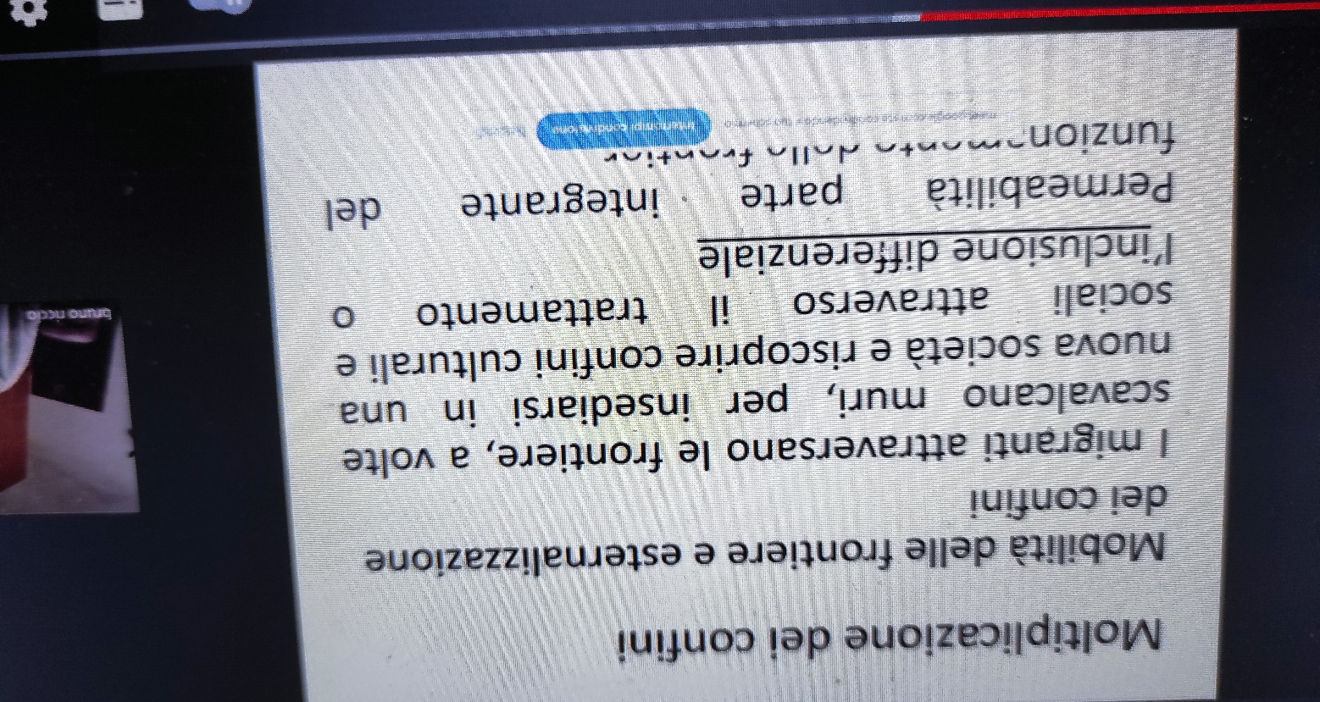

Noi pensiamo che i confini separino, in realtà la loro funzione implicita, un po’ nascosta, è quella di filtrare, di fare entrare persone ma in una situazione di status, di riconoscimento giuridico, di capitale sociale più facilmente maneggevole, manipolabile, ricattabile. Questo legame tra confini esterni che separano i vari stati e confini interni simbolici che costruiscono a volte con un linguaggio morale l’idea di un ‘noi’ e di un ‘loro’ è particolarmente sentito dai figli dei migranti che dicono: se mi danno la cittadinanza è una cosa burocratica. Io sono sempre uno straniero…
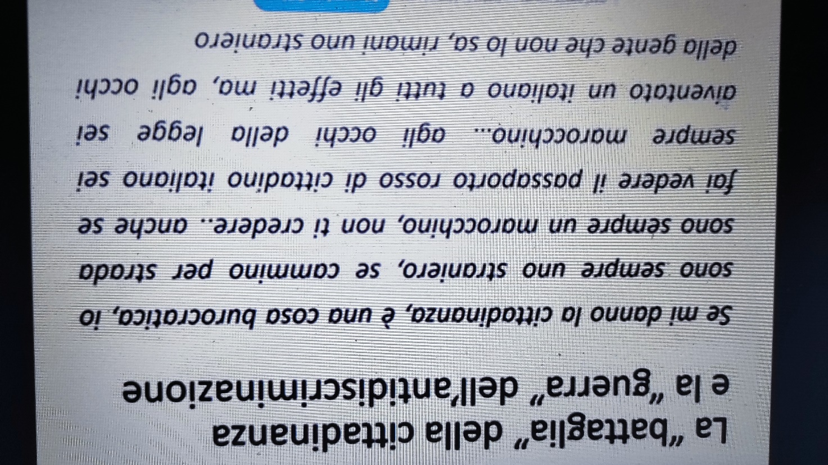
In fondo, nella quotidianità dei figli dei migranti, quello che Sayad? chiamava la ‘funzione specchio’ della migrazione, io mi occupo di emigrazione ma divento una lente con cui analizzare criticamente le trasformazioni della società nel suo complesso. Ma nel caso dei figli dei migranti questo prende configurazioni caricaturali, come lo specchio del luna park, perché sono percepiti, trattati spesso come posterità inopportune perché rappresentano un futuro sganciato dalle logiche del mercato del lavoro.
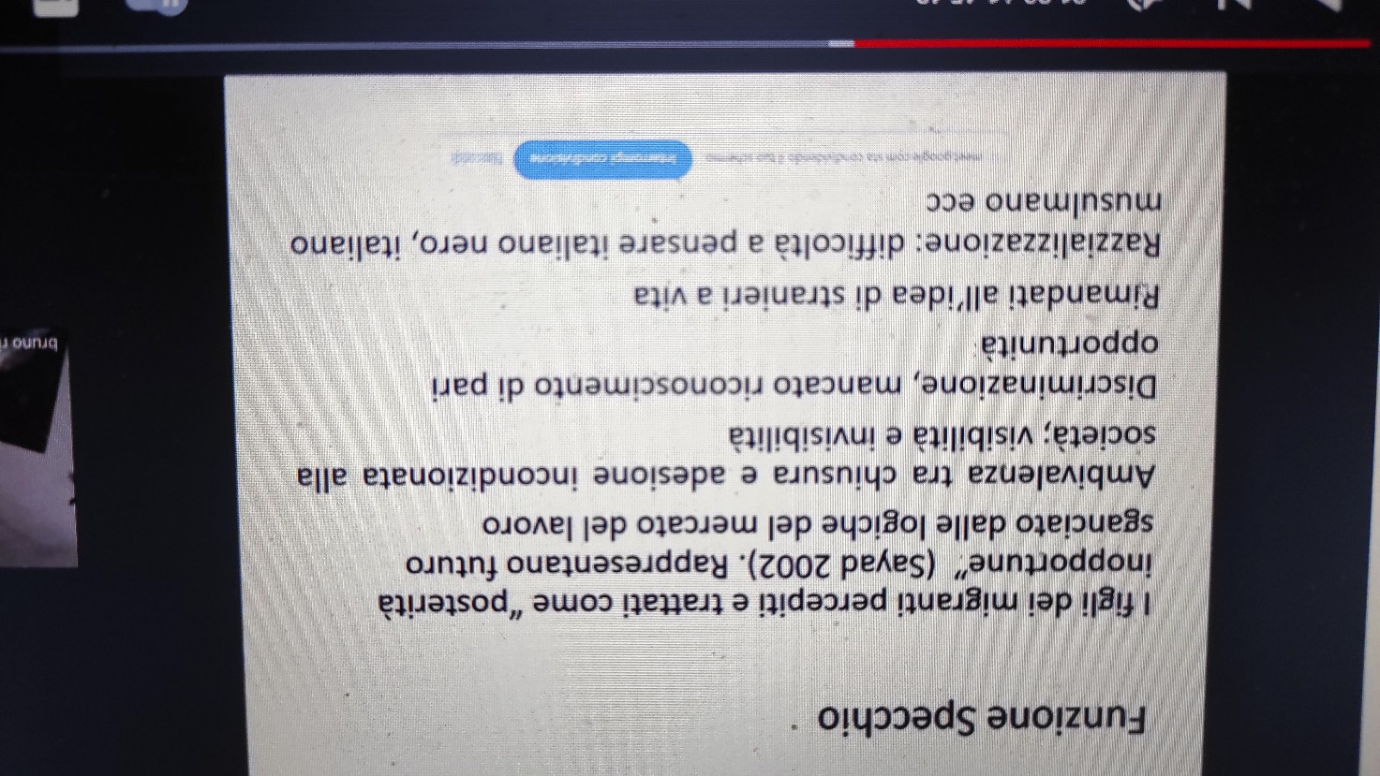
Dovremmo fare mea culpa perché negli anni 90 dicevamo in coro: ‘ma no, ma l’emigrazione è un’emigrazione da domanda, ce n’è bisogno per il mercato del lavoro’ ; si accenna anche oggi al bisogno demografico di immigrazione. Però instilliamo nel senso comune un’idea di apartheid del mercato del lavoro; cioè se sei autoctono originario puoi pensare di diventare primario, se invece hai delle origini anche di più generazioni di altro tipo meglio che ti proietti a un livello di classe sociale’inferiore’; negli ultimi venti anni la mobilità sociale è stata fortemente razializzata e crucizzata anche perché è diventato sexy mobilitare il consenso rancoroso verso capri espiatori secondo il principio massima resa con minima spesa nel piatto della politica. Siamo in buona compagnia in Europa, ma anche in Camerun, anche in Corea la crisi economica ha portato a un revival dei neonazionalismi, dell’intolleranza religiosa, degli etnicismi.
Nella quotidianità dei figli dei migranti abbiamo registrato una forte ambivalenza tra chiusura da una parte e adesione incondizionata alla società dall’altra. Sicuramente si creano delle esistenze irrequiete ma che non andrebbero patologizzate se si tiene in conto la struttura dei vincoli e opportunità che la società italiana fornisce ai figli degli emigrati. E’ un po’ come l’assassino che ovviamente è il maggiordomo. Lo ius soli che non vedo presentarsi prossimamente, e comunque anche se fosse sarebbe comunque in ritardo di vent’anni, risale alla fine degli anni 90, adesso invece stiamo a parlare delle baby gang, però se tu fai un taglio fuori così ben orchestrato, non permetti un accesso al mercato del lavoro nel pubblico e via dicendo, agisci una discriminazione che stride con la tua retorica costituzionale, E lungo decenni gli effetti sociali oltre che culturali si fanno sentire. Il mancato riconoscimento di pari opportunità provoca una frustrazione che già una decina di anni fa raccoglievamo in diverse inchieste. Oltre alla grande stanchezza di essere rimandati all’idea di stranieri a vita. Vedete il nesso fra confini esterni e confini interni? Costruisco confini simbolici ricordandoti che un giorno i tuoi genitori hanno attraversato i confini dello stato nazionale ma con questo costruisco un confine fra noi e loro che legittimi una iniqua distribuzione di opportunità risorse e diritti. Sono le possibilità delle nuove forme di razzismo. La ‘razza’ scientificamente è screditata, non esiste più ma il razzismo vive, si vede, e ha un modo di attrezzarsi vario, a volte criticizzano la lingua, a volte la religione, a volte la cultura pensata come un sistema astratto sempre uguale a se stesso. A questo si aggiunge anche la diversità visibile nello spazio pubblico che porta a quello che Nascimben chiama il ‘nanorazzismo’. Un razzismo inconsapevole, agito. Chi perquisisco nel quartiere dei colli a Bologna? Chi faccio passare prima in un ambulatorio? Tutte queste azioni, decisioni, sono molto influenzate da un senso comune che fa fatica nonostante i Castaldi Boldi Balotelli a pensare un italiano nero, un italiano musulmano. C’è da sperare in Ghali con la sua nuova canzone vincitrice a Sanremo ‘Casa mia’ volutamente ironica. Ma non c’è successo che smonti la pervasività di questo senso comune.
Per non finire solo su note amare.
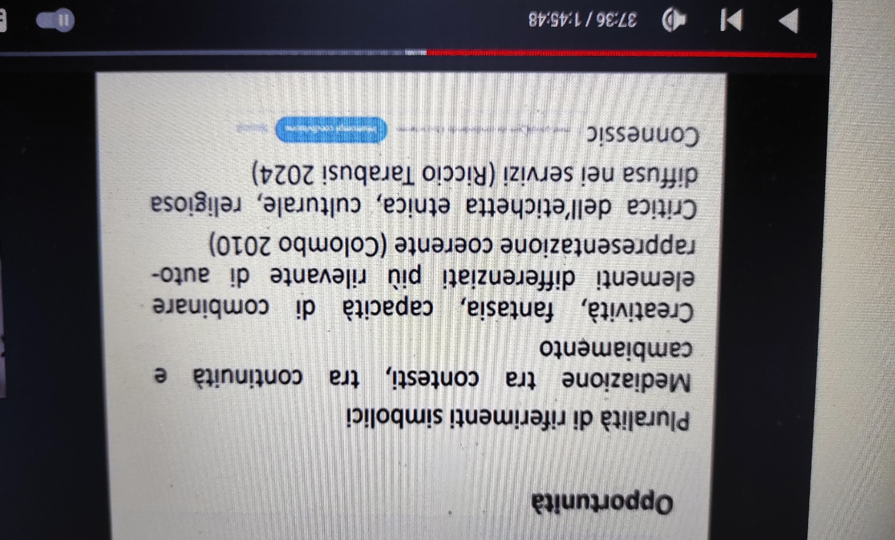
Le ricerche sugli emigrati hanno evidenziato la grande varietà di opportunità che interpellano la creatività educativa e la pluralità di riferimenti simbolici. La continua mediazione tra famiglie e istituzioni necessaria sicuramente stancante, frustrante, ma anche una gran palestra, che richiede di diventare giocolieri tra la continuità e il cambiamento dei processi culturali. Il collega Enzo Colombo, sociologo di Milano, nel 2010 con la sua équipe aveva indagato le rappresentazioni diffuse della cittadinanza nei figli degli immigrati e registrava come creatività, fantasia, capacità di combinare elementi differenziati, fosse ritenuta più rilevante di una autorappresentazione coerente. Pensate a quando viene intervistata Le Bon, campionessa di pallavolo, a cui chiedono costantemente se si sente più nigeriana o più italiana e dice ‘Io sono molto felice di essere di difendere l’Italia quando sono sul campo ma sono altrettanto felice di essere nigeriana’: come se la E inclusiva fosse vissuta come più difficile da gestire della O esclusiva. Abbiamo visto con la collega Tarabusi nei servizi, nelle politiche pubbliche, come a volte la sola presenza dei figli di immigrati permette di mettere in discussione etichette etiche culturali religiose che si diffondono nei servizi.

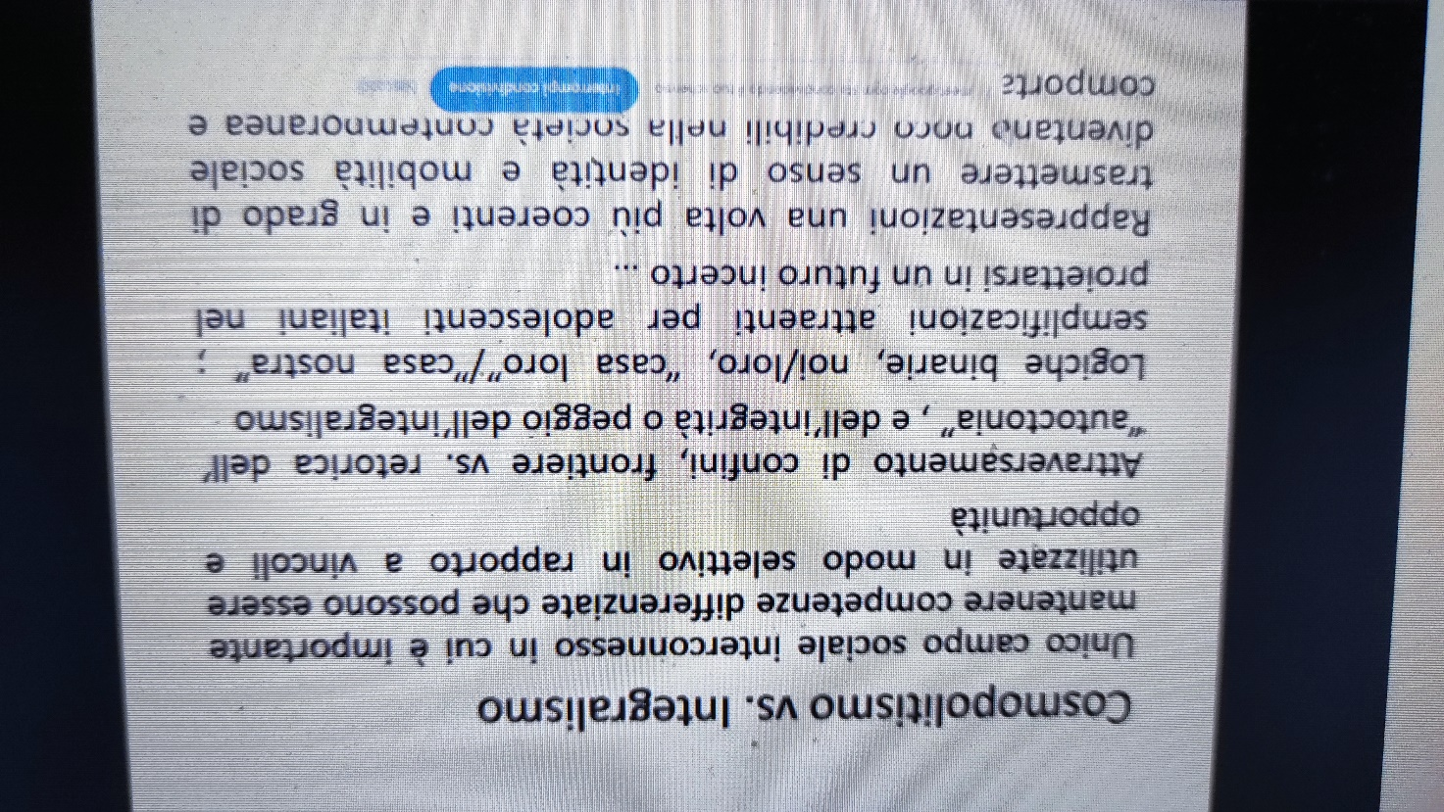
Anche i figli dei migranti sono immessi in un contesto transnazionale, non tanto un contesto come per i loro genitori che connette contesto d’origine e contesto d’approdo ma, soprattutto coloro che intervengono nello spazio pubblico, penso ai giovani musulmani italiani sono in connessione con i loro corrispettivi anche in altri paesi. Dal punto di vista educativo muoversi in un unico campo sociale interconnesso in cui è importante mantenere competenze differenziate che possono essere utilizzate in modo selettivo in rapporto ai vincoli, alle opportunità, agli interlocutori, alle poste in gioco è una grande palestra per navigare il mondo contemporaneo. Questo continuo attraversamento di confini e frontiere spesso si deve scontrare, lo vediamo scorrendo il giornale, con la retorica dell’autonomia, chi viene prima, chi era prima qui o dell’integrità culturale o religiosa o peggio dell’integralismo. Noi spesso sentiamo questo temine in relazione ad appartenenze religiose ma c’è chi come Douglas XXX dice che l’estrema destra europea fin dagli anni 90 aveva una visione integralista della comunità. Oggi ci accorgiamo che questa interveniva anche nei contesti scolastici, educativi, anche tra adolescenti vediamo il diffondersi di logiche binarie ( noi-loro, mi piace non mi piace, casa loro-casa nostra,…) semplificazioni attraenti per adolescenti italiani nel proiettarsi in un futuro incerto perché questo è il legame che Douglas XXX pone alla base del successo dei discorsi culturalisti integralisti. Rispetto ai nostri nonni che stringevano la cinghia tra gli anni 50 e 60 per assicurarsi che il figlio diventasse dottore o avvocato adesso viviamo in un ‘epoca dove Erdogan e Putin da nemici giurati poi diventano amici di ferro e poi tornano ad essere nemici giurati, in cui proiettarsi nel futuro diventa sempre più complicato.
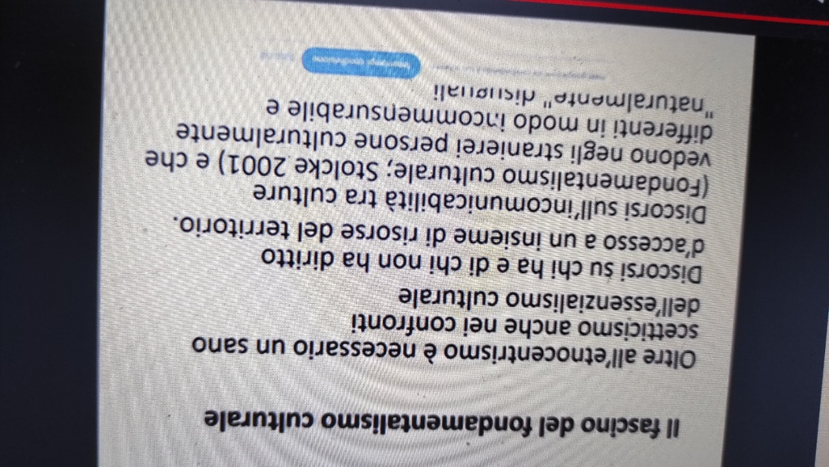

Ha un certo fascino l’essenzialismo culturale, l’integralismo, il fondamentalismo culturale.
Come disinnescare l’attrazione delle molteplici forme di razzismo tra i giovani?
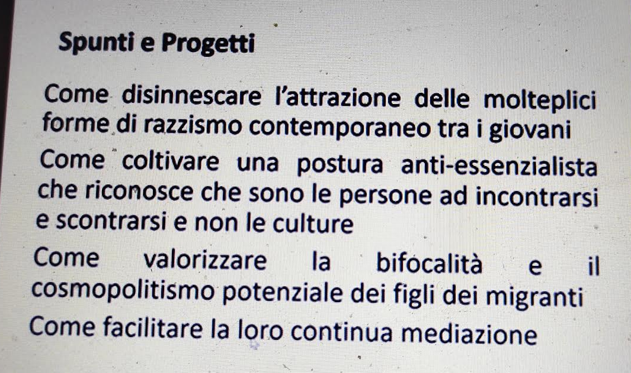

Come coltivare una postura anti-essenzialista oltre che antietnocentrica che riconosca che sono le persone ad incontrarsi non le civiltà o le culture.
Come valorizzare la bifocalità, come facilitare la continua mediazione mi sembrano le sfide più impellenti che interpellano la missione educativa dello scenario contemporaneo.

